Физика пәнінен сынақ БЖБ, 8-сынып by NIS Physics Hub
8.1А бөлімі «Жылу физикасы»
Орындау уақыты: 20 минут
Максималды балл: 16
Оқу мақсаттары:
8.3.1.1 - қатты денелердің, сұйықтар мен газдардың құрылысын МКТ негізінде ажырату;
8.3.1.2 - МКТ-ның негізгі қағидаларын дәлелдейтін тәжірибелерді сипаттау және мысалдар келтіру;
8.3.1.3 - температураны Цельсий және Кельвин шкалаларында көрсету;
8.3.1.4 - жылулық ұлғаю негізінде температураның өлшенуін сипаттау;
8.3.1.5 - жылулық тепе-теңдікті сипаттау;
8.3.2.1 - ішкі энергияны өзгерту тәсілдерін сипаттау;
8.3.2.2 - жылу берілу түрлерін салыстыру және мысалдар келтіру.
1-тапсырма.
Кестені толтырыңыз.
Заттың күйі
  Бөлшектердің орналасуы
  Бөлшектердің қозғалысы
  Пішіні мен көлемі
Қатты дене
Сұйықтық
Газ

3 балл
2-тапсырма.
МКТ-ның негізгі қағидалары
Молекулалық-кинетикалық теория тұрғысынан әтір иісінің бөлмеде неге біртіндеп таралатынын түсіндіріңіз.
Жауабыңызда көрсетіңіз:
- бұл құбылыс қалай аталады;
- молекулалармен не болады;
- иіс неге бірден таралмайды.
3 балл
3-тапсырма.
Сұрақтарға жауап беріңіз:
- Термометрдегі сұйық бағанасы неге көтеріледі?
- Термометр көрсеткіштерін қашан дұрыс деп санауға болады?
- Су мен термометр арасында қандай күй орнайды?
3 балл
4-тапсырма.
Температураларды түрлендіріңіз:
- 27 °C = _____ K
- 300 K = _____ °C
Қолданған формулаларыңызды жазыңыз.
2 балл
5-тапсырма.
Әр жағдайда ішкі энергия қандай тәсілмен өзгергенін анықтаңыз: жылу берілу арқылы ма, әлде жұмыс атқару арқылы ма.
- Қасық ыстық шайда қызды.
- Қолдар бір-біріне үйкелгенде жылыды.
- Дөңгелекті үрлегенде сорғыдағы ауа қызды.
- Металл қақпақ күннің астында қызды.
4 балл
6-тапсырма.
1-суретте көрсетілген жылу берілу түрін анықтаңыз.
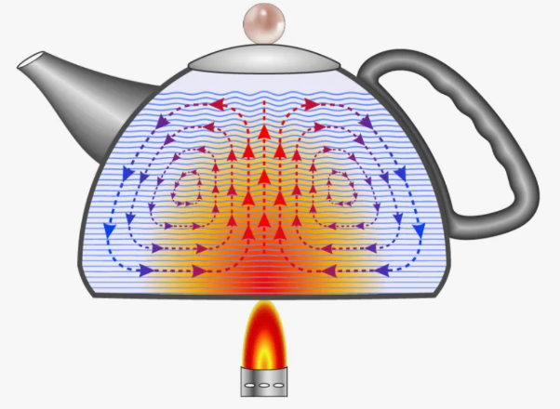1-сурет.
1 балл

